МІНЕСТЕРСТВО ОСВІТИ І НАУКИ УКРАЇНИ

Одеський національний політехнічний університет

Інститут комп’ютерних систем

Кафедра інформаційних систем

Звіт

Лабораторної роботи № 5

З предмету «Операційні системи»

**Тема: «Основи використання скриптової мови інтерпретатору оболонки**

**командного рядку»**

**Варіант 2**

Виконав:  
Студент групи АІ-201

Елисеев Д.Р.

Перевірили:  
Блажко А. А.

Дрозд М. А.

Одеса 2020

**Мета роботи:** придбання навичок автоматизації керування ОС з використанням скриптової мови інтерпретатору оболонки командного рядку.

**Вимоги до оформлення протоколу виконання лабораторної роботи**

Протокол у електронному вигляді повинен мати наступну структуру

1) титульній аркуш з назвою дисципліни, теми лабораторної роботи, групи та ПІБ виконавця;

2) аркуш із завданням до лабораторної роботи;

3) аркуші з результатами виконання пунктів завдань:

- пункт із завданням;

- скріншот частини екрану з командами ( з кольорами тексту білий фон/чорний тон);

- скріншот частини екрану з результатом виконання команди;

4) аркуш з висновками:

- опис середовища, у якому виконувалась робота ( встановлена OC Linux, віртуальна машина, віддалений Linux-сервер);

- перелік завдань, які були найскладнішими.

**Завдання 2.1**

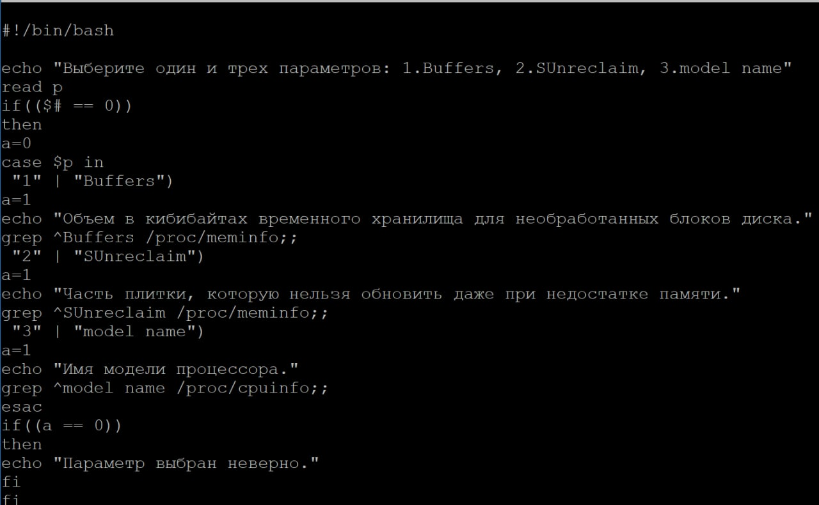

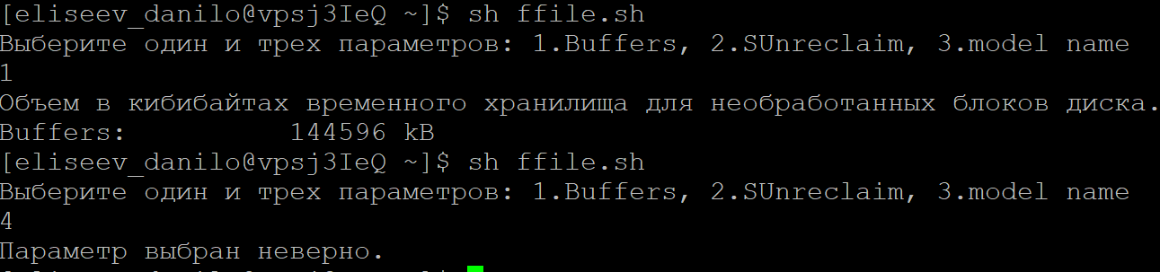

**Завдання 2.2**

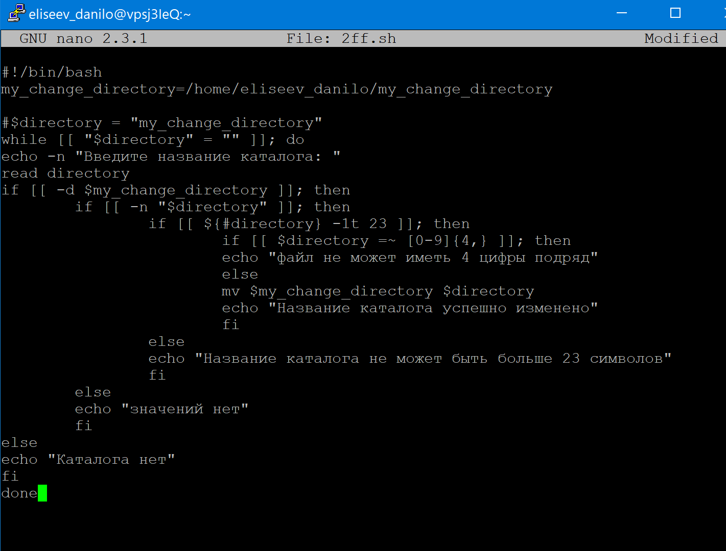

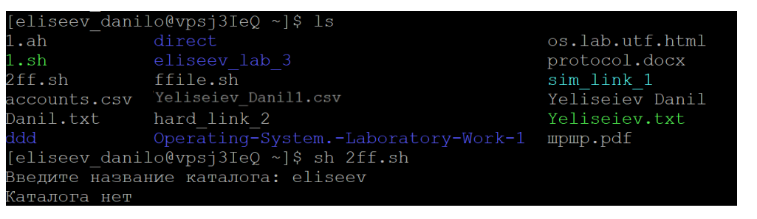

**Завдання 2.3**

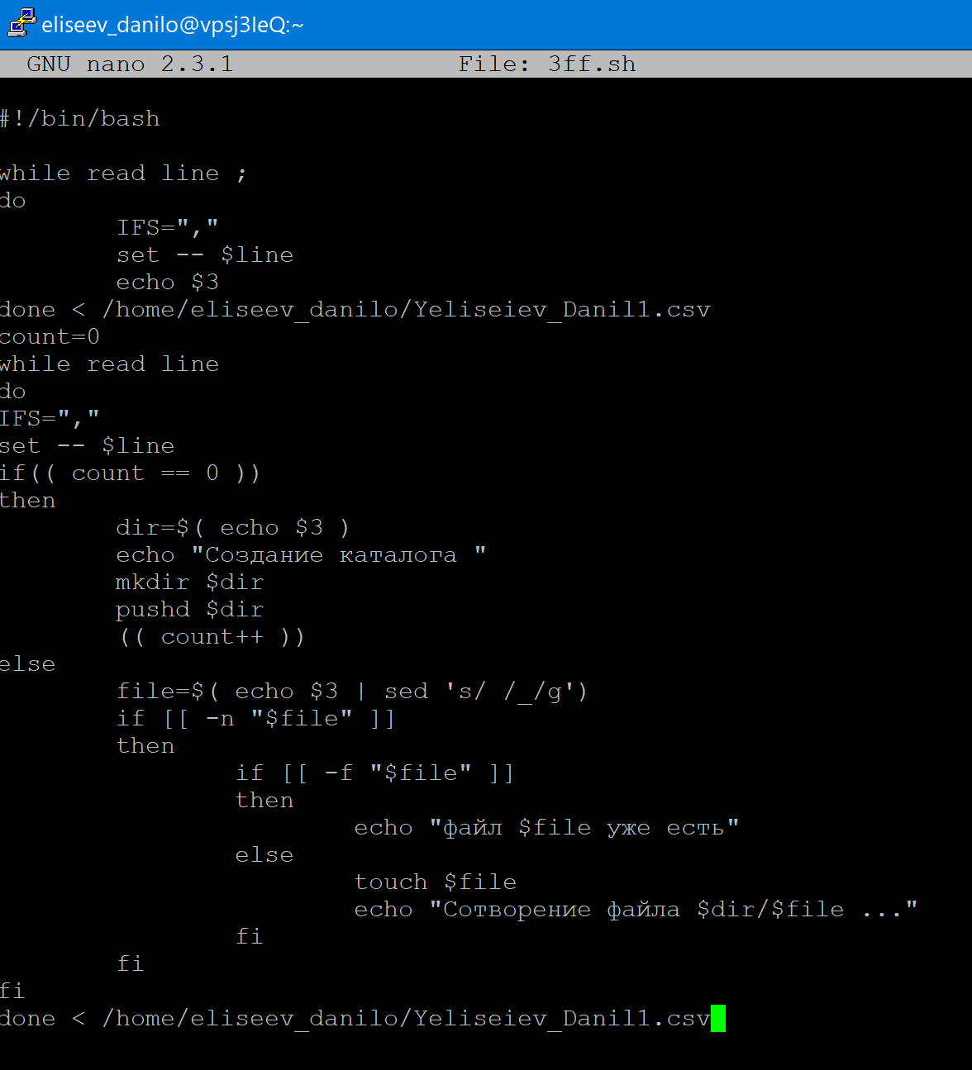

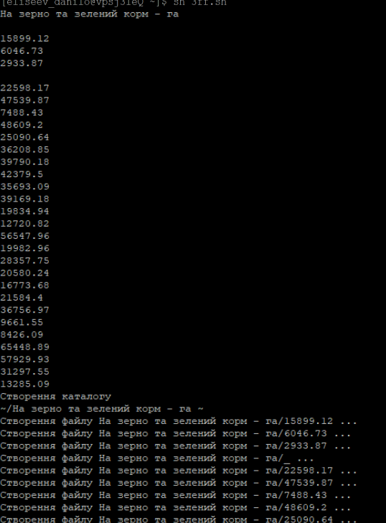

**Висновок:** в ходіроботи ми придбали навичок автоматизації керування ОС з використанням скриптової мови інтерпретатору оболонки командного рядку.